V | Der Weg des (Mikro-)Plastiks  Mikroplastik im Golfstrom | L
Zeitbedarf: | 15 – 20 Minuten
Ziele: | SuS sollen erkennen, dass sich Mikroplastik mit dem Golfstrom fortbewegt.
Material: | Kunststofffragmente (z.B. PE-HD Flaschendeckel), Glasaquarium, Tischlampe, Eis, Plastiktüte, Laborboy, Wasser, Salz, Pinzette, Wäscheklammern, Teppichmesser
Durchführung: | - Entwerfe mithilfe der Materialien ein Experiment, mit dem du die Verbreitung von Mikroplastik mithilfe des Golfstroms nachbilden kannst.  - Halte den Versuchsaufbau und die Beobachtungen in einer Skizze fest.
Beobachtung: | 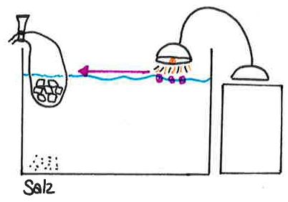
Deutung: | Warme Oberflächenströmungen transportieren Mikroplastikpartikel entlang des Golfstroms durch den Atlantik in Richtung Arktis.
Entsorgung: | Großes Mikroplastik kann aus dem Wasser entfernt und im Hausmüll entsorgt werden. Sollte kleines Mikroplastik im Wasser verbleiben, muss dieses mit einem Faltenfilter filtriert werden. Das saubere Filtrat kann dann in den Ausguss gegeben, der Faltenfilter im Hausmüll entsorgt werden.
Fachlicher Hintergrund: | - Der Golfstrom ist eine wichtige Meeresströmung im Atlantik. Der Golfstrom transportiert warmes Wasser vom Äquator in Richtung Artkis, kaltes Wasser sinkt ab und fließt zurück zum Äquator.  - Der Golfstrom beginnt bei den Bahamas und wird durch warme Meeresströmungen in der Nähe des Äquators angetrieben. Er zieht nahe der amerikanischen Ostküste nach Norden und wird dann von Westwinden und der Coriolis-Kraft nach Nordosten abgelenkt. Richtung Europa wird der Goldstrom langsamer, schlängelt sich fortan und spaltet Teile ab, die zurückfließen. Salzanteil und Dichte des Wassers steigen aufgrund von Verdunstung. Östlich von Grönland taucht der kälter werdende Golfstrom ab, Teile des Stroms fließen in den Südatlantik und Indischen Ozean.  - Mit dem Golfstrom wird Mikroplastik in die Arktis transportiert, wo es akkumuliert.  Quellen:  Lingenhöhl, D. Wohin verschwindet unser Plastikmüll (05.11.2014). URL: https://www.spektrum.de/news/wohin-verschwindet-unser-plastikmuell/1315749 (online 16.05.2021)  URL: https://www.planet-wissen.de/natur/meer/der_golfstrom/index.html (online 16.05.2021)
Didaktische Wertung: | - Mittlerer Zeitaufwand  - Einfache Durchführung  - Anschauliches Ergebnis  - Einige Fehler beim Versuchsansatz möglich  - Keine giftigen Chemikalien  - Keine besondere Entsorgung nötig  - Kunststofffragmente können von zuhause mitgebracht werden  - Offenes Experimentieren: selbstständiges, forschendes Lernen: Schüler formulieren Hypothesen, entwickeln Versuchsansätze & führen sie durch, werten Ergebnisse aus & interpretieren sie

